“Greate Pier”
- Zijn standbeeld staat in Kimswerd zijn zwaard hangt in het Fries Museum van Leeuwarden en Sneek bewaart zijn helm.
- Relikwieën, verering, een legende rond een Friese vrijheidsstrijder: Greate Pier.
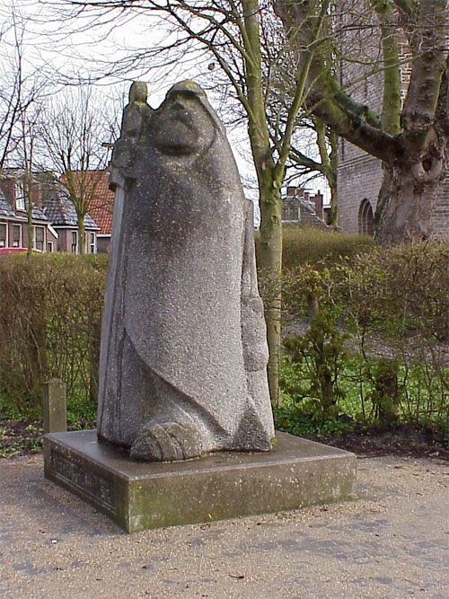
- De feiten: Greate Pier ruilde zijn boerenbestaan in voor dat van een vechtersbaas omdat zijn boerderij door Saksische lansknechten in brand werd gestoken.
- Deze rondtrekkende en moordende Saksen stonden bekend als 'De Zwarte Hoop'.
- Pier besloot aan de zijde van Karel van Egmond, hertog van Gelre, het op te nemen tegen de Saksische en Bourgondische militairen.
- Hij deed het zijne, maar gaf de geschiedenis niet echt een wending.
- De mythe: zijn enorme gestalte zal debet zijn geweest aan de legendevorming.
- Zo zou hij vreemdelingen op hun 'Friesheid' beoordelen door hen een zinnetje te laten opzeggen dat nog steeds te pas en te onpas wordt gebezigd. 'Buter, brea en griene tsiis, hwa 't dat net sizze kin is gjin oprjochte Fries' (boter, brood en groene kaas, wie dat niet zeggen kan is geen echte Fries).
- Als er ook maar één klank scheef ging, zette Greate Pier de bijl in de stamelende vreemdeling.
- En ook met de ploeg wist Greate Pier om te gaan.
- Zo zwaaide hij er in één klap een groep Saksers mee naar de andere wereld.
- Terwijl ze alleen maar even de weg vroegen... naar zijn huis.

